Памятка о пользе рыбы для детей.

Традиционно дети не слишком сильно любят есть рыбу. Однако, как выяснили ученые, именно она лучше всего способствует развитию интеллекта. О пользе рыбы известно давно: специалисты рекомендуют употреблять ее детям, потому что в ней содержится большое количество фосфора,полезного для костей и мозга. Но, как оказалось, дело не только в нем. Мясо рыбы богато Омега-3 жирными кислотами, которыеполезны не только для сохранения молодости взрослых, но еще и положительно влияютна развитие нервной системы детей.
Именно быстрое развитие нервных клеток дает мощный толчок к увеличению активности работы головного мозга и быстрому обучению.Доказательством этому стал эксперимент, в ходе которого детям, имеющим проблемы с обучаемостью, давали препараты, содержащие Омега-3 кислоты, в частности, декозагексаеновую кислоту, в результате чего их успеваемость улучшалась.
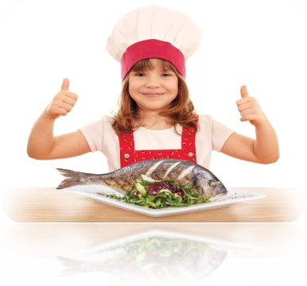
Кроме того, не стоит забывать еще и о том, чтов рыбесодержатся витамины А, Е,D. ВитаминDжизненно необходим детям для профилактики рахита, укрепления костной системы и хорошего зрения. ВитаминAвлияет на состояние кожи человека. При недостатке этого витамина у ребенка могут проявляться кожные заболевания – экземы, дерматиты, шелушение кожи. Также может ухудшаться зрение.Витамин Е – нормализует обмен веществ в организме, необходим для усвоения белков, жиров, углеводов и других витаминов. Регулирует гормональный баланс, способствует формированию иммунитета, а также является природным антиоксидантом, защищая клетки организма от негативных внешних факторов. Еще рыба содержит много витаминов группы В, они нужны для поддержания кроветворной функции организма и обмена веществ, и участвуют в передаче нервных импульсов для работы нервной системы.И немало важно, что витамины группы B обеспечивают нормальную работу всех мышц организма, в том числе и сердечной мышцы. Практически все виды рыбы содержат большое количество минеральных веществ: калий, магний, фосфор. Некоторые виды богаты железом, например: морской окунь, палтус, сардина.Самой богатой Омега-3 кислотами являются такие сорта рыбы, как треска, пикша, камбала, скумбрия, форель, семга. Таким образом, ученые и педиатры всего мира рекомендуют обязательно включить рыбу в детский рацион питания и давать ее своим детям минимум раз в неделю.

